主题：中国景泰蓝艺术传承与创新研讨会
时间：2020年1月5日（下午）
地点：国中陶瓷艺术馆
发言学者：盛景涛

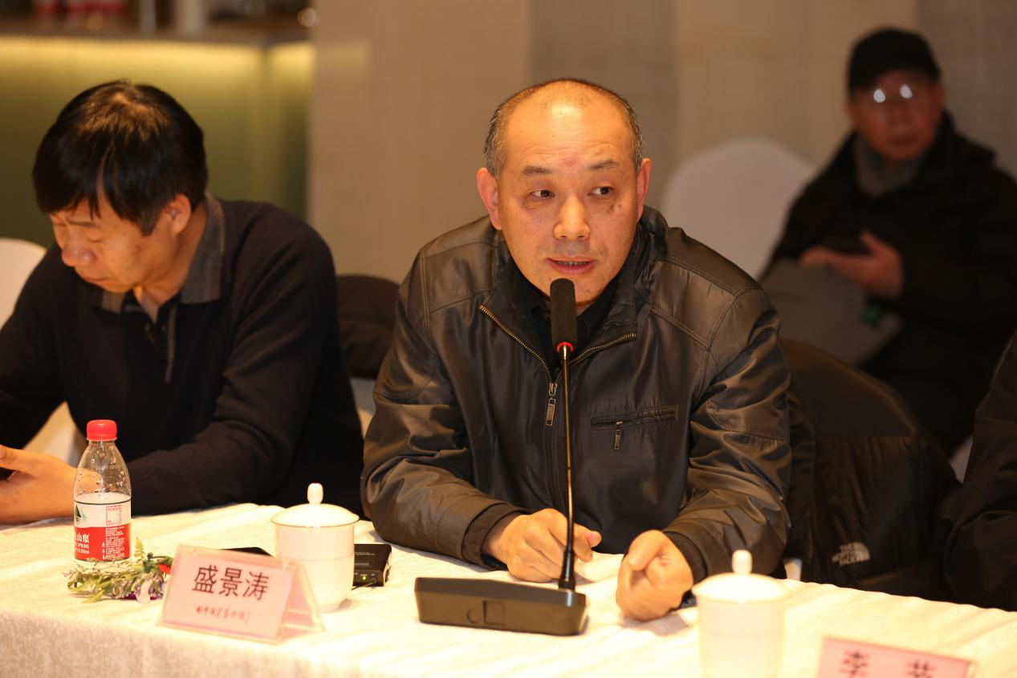
盛景涛：尊敬的常院长，各位好，刚才听您讲了以往的经历对于工艺美术设计这块，我仿佛又回到30年前的课堂上您讲的内容，真的是这样。工艺美术本身就是三个特性，一是装饰性，实用性，还要有时代性，这是我一个观点。景泰蓝作为工艺美术其中一项技艺，这个技艺本身在北京是一个特色，因为它是皇家工艺，皇家技艺，作为皇家技艺来讲，现在通过这些年的发展包括我们的保护传承到现在，我认为它确实现在到了一个很高的阶段。刚才李总说的我也非常同意，其实所有的工艺美术都是一样，都具有装饰性和实用性，基本上绝大多数的工艺美术独立存在是不太容易的，哪怕你就是一个瓶子你也应该赋予在一个环境当中，你要在其它的工程当中能用到当然就完成了它的目的。既然这样，对它的工艺美术的设计图案就非常的讲究，刚才常先生讲的我非常赞成，哪怕一片叶子，一个花瓣都要反复推敲，色彩来来回回调试，不是简单的堆积。不是我觉得怎么样就上去描一笔就可以去做了，真的不是这样，当然还有其它工艺也是这样，木雕、牙雕等都是这样千方百计，反反复复的推敲，有些手工艺确实是不一样，能够发展到现在，我们能够传播下来真的很不容易。
从政府来讲，从2002年保护办法颁布以来，我们用十几年近二十年的时间做了大量工作，我们保护了很多，我们现在更多的工作是怎么去传承和发展的问题，刚才常院长讲传承和发展，传承大家可以去做去推，但是发展是一个很大的难题，怎么在传统的基础之上去其糟粕，取其精华，在这样的前提下去创新和发展。今天景泰蓝怎么样发展和国际化的问题，我认为现在当代发展还有一个时代性的问题，说白了时代性就是历史上各个朝代，尤其是大的朝代都有一些比较有特点的工艺，我原来讲过宋词等，这些朝代都是经过很多时间不断的大量的匠人艺人探索形成一些新的工艺出现，新的器型出现，包括民史家居也是这样。我们解放才70年，我们时间并不是很长，我们需要大量的时间去推广和推动，这个不是非得那么着急，需要很多的人，需要更多的艺人，大家不断探索和努力，才能形成一定的特点。当然当代和过去不是不要传统，我认为的传统，我们要的是它的元素和精华。
比如，你在现代跟大家用文言文，其实跟人交流，现在用白话文并不是抛弃了我们传统的文化，文化同样存在，只是表达的方式提升了，很直白了，不是之乎者也去讲话。我们在工艺美术也是这样的道理，我们做传统工艺美术当代的传承发展的时候，我们应该考虑到有一定的创新性，有一定的时代性，时代性一是面向我们的未来，面向我们的新生代。前些年还说90后是我们潜在的客户，年轻的一代，现在的90后已经30而立了，时代发展的很快，现在都20后了，现在我们要面向这些人和这些客户的需求，怎么来传承和发展我们的工艺美术，这些方面我们需要进行很多的思考。有很多东西不是我们想的那么简单，我们有大量的各种品类的技艺，我的观点是工艺美术本身不是燕京八绝，所有人民生活当中的衣食住行都含有工艺美术，这个范围是非常大的。这里面既有手工艺传统的技艺，同时也需要有一些机器制造的一些工艺，这也是可以的。只是它面向的受众和用途，还有功能不同而已，我们做工艺美术的时候不仅仅只注重于传统工艺，当然传统工艺本身是我们的核心，是我们的根，这一点不能扔。
反过来讲，我们的设计、造型、图案也是它的本，这一点很重要。只要把这些抓住了，面向我们的市场，我们既有很高端的诺贝尔奖的国大师们，相当于诺贝尔奖，这是我们的高点，同时我们还要专注于市场性的，也要有好声音，也要有抓市场的，这是两面发展，两个方向的事。在这个前提之下推动产业的时候要考虑到这两个方向。
唐克美：盛主任提出的观点在传统发展时代性方面都有一定的难处，但是它有一个实践性，开拓性，需要我们不断的研究，传统里面要学的精华是什么，把它掌握了，同时时代性是需要共同去努力，去探索的。他提出两个观点，一个是传统工艺美术的问题，另一个是针对人民生活需要的可以通过产业化生产的问题，这两个都是工艺美术，一个是手工艺美术，一个是日常所使用的工业生产的工艺美术。

